万业隆各岗位作业指导书
名称 | 收货岗  安保作业指导书 | 岗位位置：  收货岗 | 岗位编码：  / | 编号：SOP
 |  |  |  | 版本：2.0
1、岗位职责：
负责人员进出管理、供应商信息登记。
2、岗位区域：
收货岗区域、门斜坡区域
3、岗位物资：
台式电脑1组、办公桌椅1套、对讲机（含充电器）1组、金属探测仪器1把、身份证读取器1个、板底检查1个、落地扇2个；
4、岗位要求:
1、保安员执勤期间需着工装上岗，仪表端正、仪容整洁、精神饱满;
2、对岗位区域卫生进行管理，保持岗位整洁干净，不允许存放任何与工作无关的物品；
3、检查岗位物资是否齐全、功能是否正常（清点岗位物资是否需要补充，如需要第一时间上报班长，由班长汇总后到监控室统一领取并分发）；
4、当听到火警警铃响或收到火警通报需紧急疏散时：人员只出不进，需指引员工紧急撤出到外围安全地点，同时立即上报监控室和当班班长、队长，协助其它应急工作；
5、如厂区发生吵架、斗殴事件，立即劝离围观人员，同时上报监控室和当班班长、队长；
6、日常工作中岗位发生异常，立即上报监控室和当班班长、队长；
7、工作中请使用文明礼貌用语，不得于任何人发生冲突；以下供参考使用：
打招呼：您好、早上好、中午好、晚上好
请求协助：麻烦您…...、打扰了..….
表达感谢：感谢您的配合
道歉与回应：非常抱歉、感谢您的理解
接待访客：
您好，请出示您的身份证，我们需要登记备案，感谢配合！
您的信息已登记完成，这是临时来访证，请佩戴在显眼位置，离厂时需要归还，感谢配合！
5、异常处理联络方式：
万业隆监控室：0755-36356140、19879167462、617462
反馈或投诉：李强13691918356、688356
6、作业指引：
6.1 人员进出管理：
1、进出收货口出入凭证要求：
权限名单内人员可出入；送货供应商凭送货单可送货至收货区；以上人员出入时保安员需使用手探进行手检,手检扫描步骤：先右后左、先上后下（如下图）：
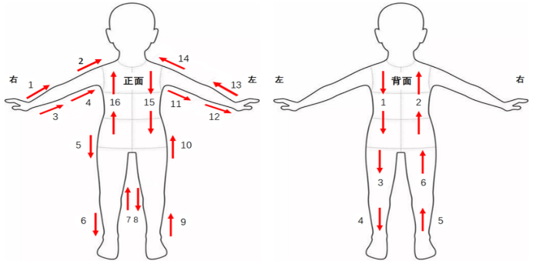

2、严禁任何人携带无权限手机、电脑、U盘、相机等存储介质、香烟、打火机、零食等违禁品进入车间；
3、所有供应商不得进入仓库门口的隔离区域、内部及在收货区域逗留，发现要及时劝离；
4、禁止外来人员对厂区内部进行拍照、摄像等行为，发现立即制止并要求其将公司相关视频、图片删除，如劝阻不配合的立即上报监控室和当班班长、队长处理。
6.2 收货登记：
1、登记流程：
供应商出示身份证&送货单值班保安员在《供应链协同平台》内刷身份证输入供应商公司名称扫码枪扫描送货单的二维码点击“确认”归还送货单；
2、当值保安对送货供应商进行信息登记时，核对备案信息是否一致：车辆、送货人员等；
3、长时间无收货时将闸门下降至1米高度，夜班无收货时可关闭闸门；
6.3 其他事项说明：
1、打扫完卫生倒脏水至下水道的人员，因无权限需保安员现场监督；
2、保安员在仓管员和送货人沟通时应进行监督，降低物品流程风险；
6.4 异常处理流程
日常工作中岗位发生异常需填写《安保异常登记卡》，记录员工姓名、工号（外部人员填写身份证号码、DJI对接人）、上级、发生时间、事件原因、岗位、值班保安员签字确认（异常物品、员工厂牌拍照），上报监控室处理；
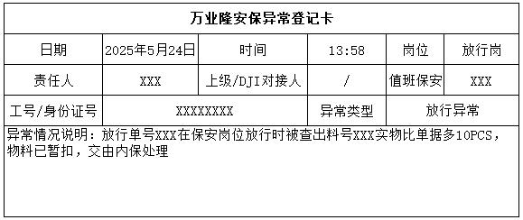

7、本管理规定所有安保人员工作期严格执行（最终解释权归DJI所有）。

